کمیته ایرانی اتاق بازرگانی بین‌المللی
تیر 1387 – شماره 10

به زودی اجلاس اتاق‌هاي بازرگاني كشورهاي ساحلي درياي خزر برگزار می گردد

اجلاس اتاق‌هاي بازرگاني كشورهاي ساحلي دريايي خزر با حضور اتاق‌هاي بازرگاني روسيه، مشهد، گيلان، مازنداران، قزوين، تركمنستان، آذربايجان و قزاقستان اوايل مرداد ماه سال جاری در آستارا خان روسيه برگزار مي‌شود.
اسدالله عسگر اولادي ـ رييس اتاق مشترك ايران و روسيه در این رابطه گفت: در اين اجلاس پنج اتاق بازرگاني از روسيه، دو اتاق از قزاقستان و از آذربايجان و تركمنستان هر كدام يك اتاق حضور خواهند داشت.
عسگراولادي عنوان كرد: اين اجلاس باهدف مبادله اطلاعات، بررسي زمينه‌هاي سرمايه‌گذاري مشترك انجام مي‌گيرد.
به گفته وي در حال حاضر عمده‌ترين مانع پيش روي فعاليت‌هاي تجاري ايرانيان در روسيه نبود روابط مطلوب بانكي و كارگزاري است و براي بهبود وضعيت مبادلات تجاري بايد تلاش وسيع‌تري انجام گيرد.

رئیس جدید ICC انتخاب شد

در شورای جهانی ICC که در شهر استکهلم سوئد برگزار گردید، رئیس و نائب رئیس جدید ICC انتخاب شدند.

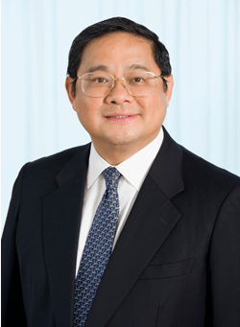 | آقای ویکتور فانگ از بین 130 عضو از 57 کشور دنیا به عنوان رئیس ICC برای یک دوره دو ساله انتخاب شد.  وی رئیس گروه شرکت های لی Li و فانگ Fung و اولین رئیس ICC از کشور هنگ‌کنگ می‌باشد.
آقای فانگ استاد دانشگاه هاروارد و دارای دکترای بازرگانی از این دانشگاه و مهندسی الکترونیک از مؤسسه تکنولوژی ماساچوست آمریکا است.

همچنین آقای راجرکومارگاپتا نیز از کشور هند به عنوان نائب رئیس ICC از اول جولای 2008 در این سمت فعالیت خود را آغاز خواهد نمود. |  | 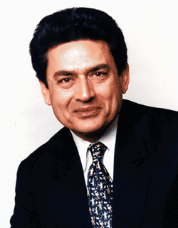
وی دارای مدرک مهندسی مکانیک از مؤسسه تکنولوژی هندوستان و فوق‌لیسانس مدیریت‌بازرگانی از دانشگاه هاروارد است.

گفتنی است آقای والنبرگ رئیس پیشین ICC نیز به عنوان رئیس افتخاری ICC به فعالیت خود در ICC ادامه خواهد داد.

گفتنی است در این اجلاس اجلاس دکتر محمد نهاوندیان رئیس و دکتر محمدمهدی بهکیش دبیرکل کمیته ایرانی ICC نیز به عنوان نمایندگان ایران حضور داشتند.

اجلاس جهانی استکهلم از 21 تا 24 خردادماه سال جاری و در شهر استکهلم سوئد برگزار ‌گردید. هدف از این نشست طرح و بررسی پروژه‌های تجاری گوناگون و ایجاد زمینه‌های متعدد همکاری چندجانبه میان اعضا و همچنین بررسی اقتصاد جهانی و عوامل تأثیرگذار بر آن است.

کمیته ایرانی اتاق بازرگانی بین‌المللی
تیر 1387 – شماره 10

اجلاس استکهلم و پیامدهای اقتصادی

اولین اجلاس جهانی تجاری اتاق بازرگانی بین‌المللی (ICC) به خطرات مربوط به اقتصاد جهانی توجه نمود.
اتاق بازرگانی بین‌المللی 350 نفر از رهبران بنگاه‌های کسب و کار را از 70 کشور دنیا دور هم جمع نمود. آقای پاسگال لامی رئیس سازمان تجارت جهانی (WTO) World Trade Organization در اولین اجلاس جهانی تجاری ICC در استکهلم گفت: در این اجلاس در خصوص تجارت آزاد و عواقب آن برای اقتصاد جهانی بحث و گفت‌و‌گو شد.
اقتصاد جهانی امروزه با چالش‌های بیشمار و وابسته به هم رو به روست که در نتیجه بلاتکلیفی اوضاع اقتصاد جهانی را به همراه دارد، در حال حاضر سیستم تجاری چند جانبه تحت فشار عواملی از قبیل: موانع مذاکرات دوحه، تقاضای روز افزون قراردادهای تجاری دو جانبه و منطقه‌ای، آشفتگی بازار ملی، بحران مواد غذایی، بحران انرژی افزایش تقلب و دزدی قرار دارد.
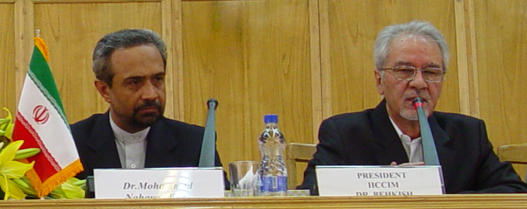 | اجلاس استکهلم در پاسخ به عوامل بالا، به مسئله حمایت از تولیدات داخلی نسبت به سرمایه‌گذاری خارجی، نقش بزرگترین اقتصادهای نوظهور دنیا و این که آیا جهانی شدن می‌تواند بدون حکومت بین‌المللی قوی پایدار بماند، پرداخت.
شرکت‌کنندگان همچنین در مورد اقداماتی مانند جلوگیری از اتلاف سالانه 600 میلیارد دلار از سرمایه‌های اقتصاد جهانی که صرف تقلب و دزدی می‌گردد، بحث نمود. این اجلاس فرصت تاریخی را برای رهبران بنگاه‌های کسب‌و‌کار فراهم آورد تا بر مباحث جهانی تأثیرگذار و راه‌هایی را برای حل موضوعات بحرانی تجارت آزاد یابند.
مدیریت سیاسی و اقتصادی صحیحی لازم است تا در مواقع پیمودن راه اشتباه مانع آن شود و در لحظات بحرانی با تصمیم‌گیری متهورانه و شجاعانه پایداری اقتصاد جهانی را در بلند مدت تأمین کند.
آقای مارکوس والنبرگ رئیس اتاق بازرگانی بین‌المللی ICC نیز در این رابطه گفت: زمان آن برای بنگاه‌های کسب‌و‌کار فرا رسیده تا تعهد قوی خود را نسبت به قوانین تجاری در مسیر جهانی شدن ابراز نمایند. وی افزود: ما می‌بایست به سیاستمداران بفهمانیم که قراردادهای دوجانبه نمی‌تواند جوابگوی نیازهای تأمین منابع و بازاریابی شرکت‌ها باشد. وی گفت: نتایج مذاکرات دوحه باید موفقیت‌آمیز باشد و ما همچنین مصمم هستیم تا هزینه‌های اقتصادی و پیامدهای محصولات غیر قانونی که بر اساس سرقت مالکیت فکری حاصل شده است را مشخص نماییم. هدف از برگزاری این اجلاس یافتن راه‌حلی برای تمامی این موضوعات بود.
گفتنی است برخی سخنرانان اجلاس استکهلم عبارت بودند از:
- نانی بکالی فالکو Nani Beccalli Falco رئیس و مدیر اجرایی شرکت جنرال موتور GE
- کارل بیلد Carl Bildt وزیر امور خارجه سوئد
- اوا برلینگ Ewa Bjorling وزیر بازرگانی سوئد
- ساندرا کالوانی Sandra Calvani رئیس مؤسسه تحقیقاتی جرایم منطقه‌ای سازمان ملل UNICRI
- ژان فرانسیس دهک Jean Francois Dehecq رئیس شرکت Sanofi Aventis
- آقای ویکتور فانگ Victor Fung رئیس گروه Li و فانگ
- آقای پاسگال لامی Pascal Lamy رئیس سازمان تجارت جهانی (WTO) World Trade Organization
- مارکوس والنبرگ Marcus Wallenberg رئیس اتاق بازرگانی بین‌المللی و شرکت SEB و الکترولوکس
- لوئیس فرناندو فورلان Luiz Fernando Furlan وزیر اسبق توسعه صنایع و بازرگانی برزیل
- فدریک راینفلد Fedrik Reinfeldt نخست وزیر سوئد

